Конспект внеклассного мероприятия «Путешествие в мир науки»
Подготовили и провели учителя Горшкова С.А. и Потехина Н.А.
Цель: создать условия для развития интеллектуально – творческих способностей и познавательных УУД посредством интеллектуальной игры.
Задачи:
Образовательные: совершенствовать умения работать в команде, активизировать словарь детей, обучающиеся знают правила поведения в группе.
Развивающие: развивать логическое мышление, умение рассуждать, обосновывать решения, делать выводы, расширять кругозор;
содействовать развитию психических процессов (представления, памяти, внимания) в ходе умственной деятельности;
развивать у детей умения работать в команде;
развивать познавательную активность и мыслительную деятельность обучающихся.
Воспитательные: воспитывать у обучающихся интерес к интеллектуальным играм, творческим заданиям, проявлять личностные качества: чувство товарищества, ответственности, взаимопомощи.
Универсальные учебные действия:
Коммуникативные - учить выражать в своей речи мысли и действия, строить понятные высказывания, задавать вопросы, воспринимать мнения других людей, работать в группах.
Регулятивные - учить планировать свое действие в соответствии с поставленной задачей и условиями её реализации, в том числе во внутреннем плане, проявлять познавательную инициативу в учебном сотрудничестве, адекватно воспринимать оценку своей работы учителем и товарищами.
Познавательные - ориентироваться в новой системе знаний; отличать новое от уже известного; находить ответы на вопросы используя свой жизненный опыт, понимать информацию, предоставленную в виде текста, рисунков, схем.
Личностные - адекватно оценивать себя, других, осознавать необходимость полученных знаний, вызывать учебно-познавательный интерес к новому материалу, готовность целенаправленно использовать знания, умения и навыки в учебной деятельности.
Оборудование: компьютер, проектор, интерактивная доска, мультимедийная презентация, карточки с заданиями.
Форма проведения: Урок-соревнование с использованием интерактивной доски.

Ход мероприятия
1. Организационный этап. Звучимт музыка.
Задача: сконцентрировать внимание детей, настроить на работу.
С тех пор, как существует мирозданье,
Такого нет, кто б не нуждался в знанье.
Какой мы не возьмем язык и век –
Всегда стремился к знанью человек…
Мы рады приветствовать всех собравшихся. Приветствуем всех, кто любит учиться, узнавать новое, любит играть и побеждать.
2. Мотивационный этап. Целеполагание.
Задача: смотивировать детей на предстоящую деятельность.
Слайд 1. Тема данного мероприятия зашифрована в виде анаграммы ШЕСТПУТЕВИЕ В РИМ УНИКА.
Обучающиеся угадывают тему мероприятия.
Слайд 2.
Наше мероприятие называется «Путешествие в мир науки»
Как вы думаете зачем мы сегодня здесь собрались? Какие цели мы можем поставить?
3. Интеллектуальная игра.
Задача: формировать познавательный интерес посредством игры.
Представление команд.
1 конкурс – конкурс капитанов
Конкурс оценивается в 5 баллов. Капитанам предстоит расшифровать высказывания известных людей и авторов этих изречений.
Карточка первого капитана
 | К | М | Д | Ь | В
 | Л | Ы | Й | О | Ж
 | У | С | Г | З | Ь
 | Н | П | Р | Е | А
 | Ю | Т | Ш | И | Ч

Ответ: «Везде исследуйте всечасно, что есть велико и прекрасно».
М.В. Ломоносов
Карточка второго капитана.
 | К | М | Д | Ь | В
 | У | Ы | С | А | Ж
 | Й | Л | Г | Ц | Я
 | Н | П | Ч | О | Е
 | Б | Т | Р | И | Ч

Ответ: «Наука должна быть веселая, увлекательная и простая».
П.Л. Капица

2 конкурс - разминка.
Каждой команде задаются блиц - вопросы, на которые участники должны дать ответ в течении 30 секунд. За каждый верный ответ команда получает 1 балл, кто ответит на большее количество вопросов, тот и побеждает в этом туре.
Команда 1. Готовы... Внимание
1. 40 разбойников было у…. (Али –Бобы)
2. В Солнечной системе их 8… (планеты)
3. Чем кончаются день и ночь? (мягким знаком)
4. Сколько рогов у пяти коров? (десять)
5. Порядковый номер пятницы в неделе? (пятый)
6. За чем охотник носит ружьё? (за спиной)
7. Сколько материков на земном шаре? (шесть)
8. На каких полях трава не растет? (тетрадные)
9. Что находится в середине капусты? (буква у)
10. На чем летал Барон Мюнхгаузен? (на ядре)
11. Ты за ней, она от тебя, ты от нее, она за тобой. Что это? (тень)

Команда 2. Готовы... Внимание...
1. У семи гномов она была одна… (Белоснежка)
2. У Зодиака из 12… (знаков)
3. Что стоит между окном и дверью? (буква и)
4. Сколько ушей у трёх мышей? (шесть)
5. Гладкая блестящая поверхность, дающая отображение? (зеркало)
6. За чем вода в бутылке? (за стеклом)
7. Иногда его вешают, задирают, везде суют, а иногда с ним остаются. Что это? (нос)
8. Какой ключ не открывает замок? (скрипичный)
9. С чего начинается урок? (буква у)
10. На чем летал старик Хоттабыч? (ковер самолет)
11. Что не войдет в самую большую кастрюлю? (ее крышка)

3 конкурс – «Кто это? Что это?»
Каждой команде даётся лист с заданиями. Вставьте недостающую цифру или число, чтобы получилось слово. Командам необходимо отгадать слово и ответить на вопрос «Кто это?» или «Что это?» За полный ответ – 2 балла.

Карточка первой команды  1) ТОЛ…ЛОБИК (толстолобик – рыба)  2) ЛИ…ЛАЗ (листолаз – лягушка)  3) …ДАКНА (Тридакна – моллюск)  4) АВС … Я (Австрия – страна)  5) ДО… ЕВСКИЙ (Достоевский – писатель) | Карточка второй команды  1) КРЕ…ВИК (крестовик – паук)  2) ШЕР…КРЫЛ (шерстокрыл – летучая мышь)  3) …ЛИСТНИК (Трилистник – растение)  4) РО…В (Ростов – город)  5) АРИ…ТЕЛЬ (Аристотель – учёный)

4 конкурс – «ВЕЛИКИЕ ЛЮДИ»
Слайд 3.
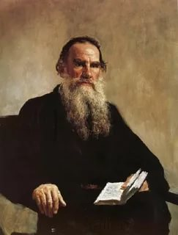  Лев  Николаевич  Толстой | 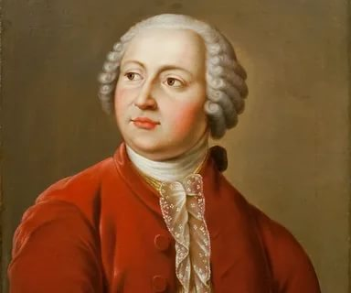  Михаил  Васильевич  Ломоносов | 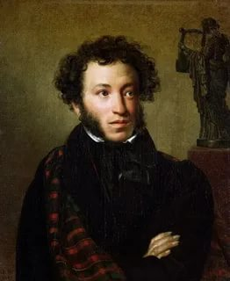  Александр  Сергеевич  Пушкин
Перед вами портреты великих людей: Льва Николаевича Толстого, Михаила Васильевича Ломоносова и Александра Сергеевича Пушкина.
1) Кто из них является автором учебника для детей под названием «Арифметика»?
Л.Н. Толстой.
Великий русский писатель Лев Николаевич Толстой проявлял особый интерес к математике и её преподаванию, много лет преподавал начала математики в основанной им же Яснополянской школе и написал оригинальный учебник «Арифметики».
2) С кем из них произошёл следующий случай: «… На камзоле продрались локти. Повстречавший его придворный щёголь ехидно заметил по этому поводу: – Учёность выглядывает оттуда … – Нисколько, сударь, – немедленно ответил он, – глупость заглядывает туда!». М.В. Ломоносов.
3) Кто из этих знаменитых людей сделал интересное и меткое «арифметическое» сравнение, что человек подобен дроби, числитель которой есть то, что человек представляет собой, а знаменатель – то, что он думает о себе. Чем большего мнения о себе человек, тем больше знаменатель, а значит, тем меньше дробь. Л.Н. Толстой.
4) Кому принадлежат слова: «Вдохновение нужно в геометрии, как и в поэзии»? А.С. Пушкин.
5) Кому из этих людей принадлежат следующие слова: «Математику уже затем учить следует, что она ум в порядок приводит»? М.В. Ломоносов.
6) По чьему проекту в 1755 году был организован Московский университет, носящий ныне его имя? №2. М.В. Ломоносов.
Слайд 4.
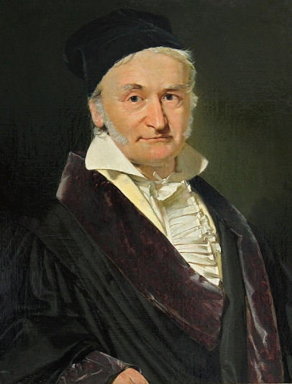  Карл  Фридрих  Гаусс | 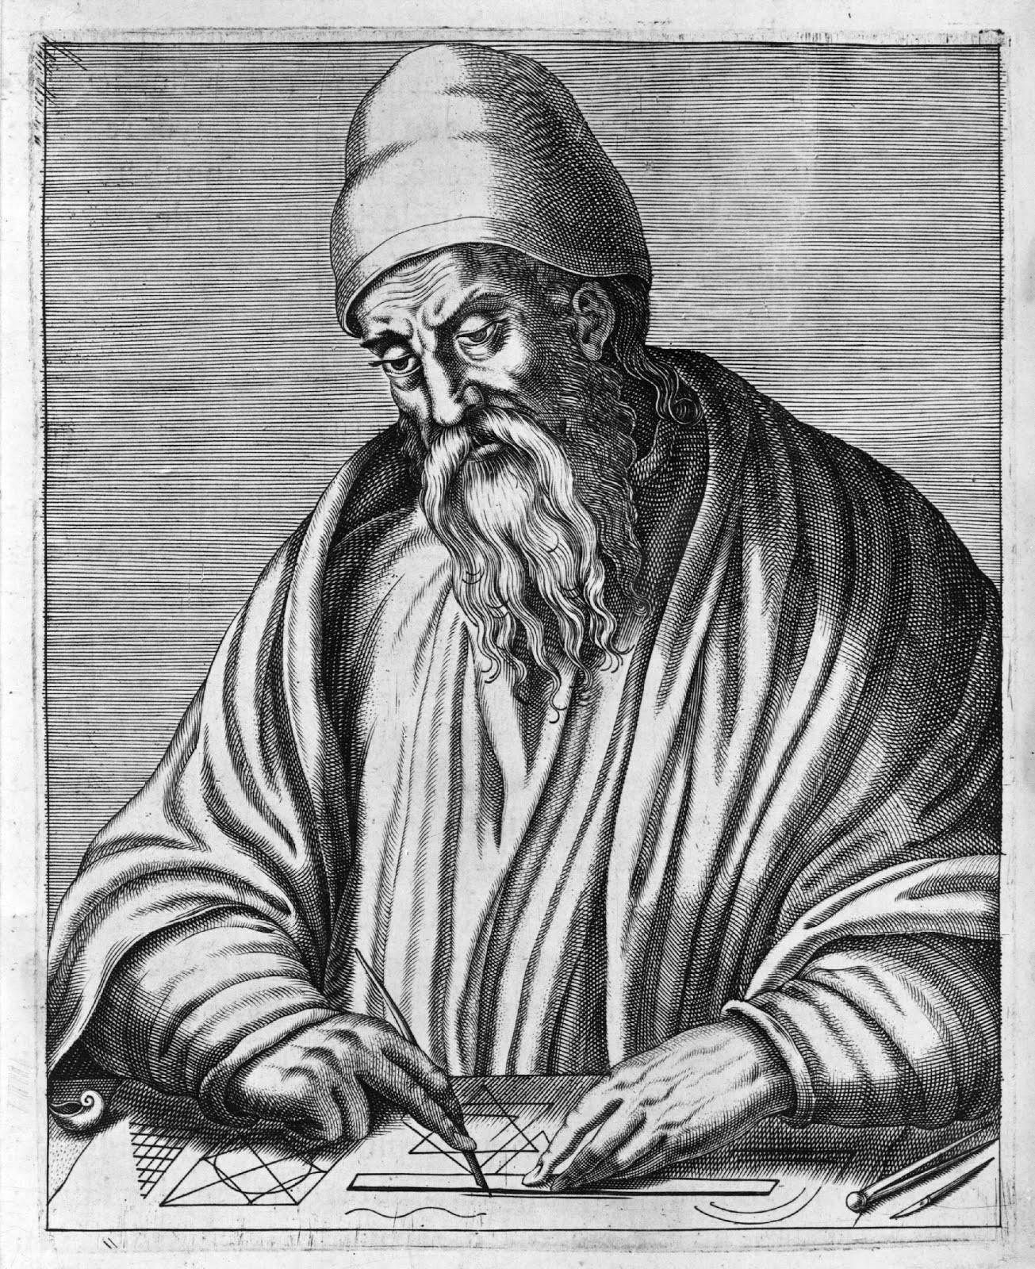  Евклид | 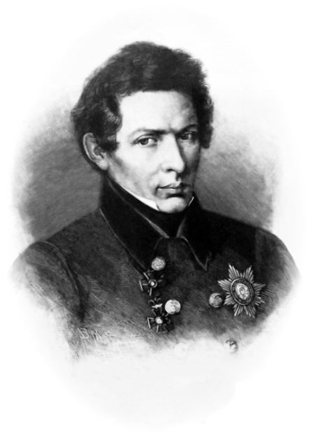  Николай  Иванович  Лобачевский

Эти учёные жили в разные эпохи, но их объединяет то, что каждый из них пытался доказать аксиому параллельных прямых: через точку, не лежащую на данной прямой, можно провести на плоскости не более одной прямой, параллельной данной.
Я думаю, что сначала жил Гаусс, затем Евклид и уже потом Лобачевский. Согласны ли вы с этим утверждением? В IV веке до нашей эры жил Евклид, затем в VII – VIII вв. жил Гаусс, его более молодым современником был Лобачевский.
1) Он считается основоположником геометрии. Евклид
2) Кому из этих учёных принадлежат слова: «Математика – царица наук, арифметика – царица математики». К.Ф. Гаусс.
3) Кто из них уже в 24-летнем возрасте был профессором университета. Н.И. Лобачевский.
Слайд
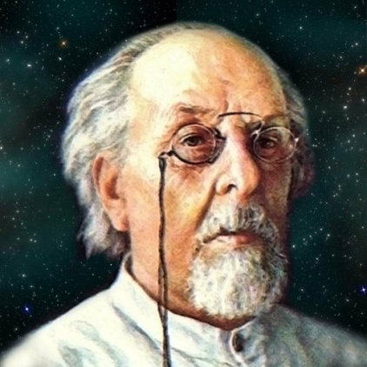  Константин  Эдуардович  Циолковский | 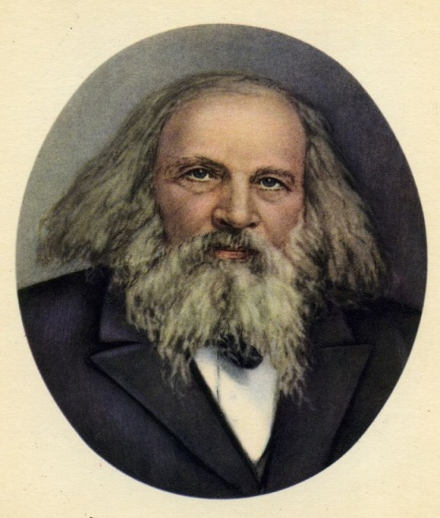  Дмитрий  Иванович  Менделеев | 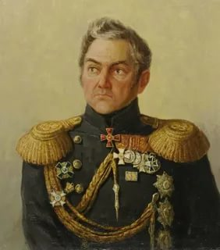  Михаил  Петрович  Лазарев
Перед вами портреты великих ученых России: Константин Эдуардович Циолковский, Дмитрий Иванович Менделеев и Михаил Петрович Лазарев.
1) В юности он отчаянно экономил на еде, так как тратил деньги на книги и реактивы. Из дневников известно, что умудрялся прожить на 90 копеек в месяц, питаясь только хлебом и водой. Этого гениального учёного, посвятившего науке всю свою жизнь, нередко называют дедушкой отечественной космонавтики. К.Э. Циолковский
2) Великий мореплаватель Джеймс Кук, обследовав высокие широты возле Южного полюса, утверждал: что если некая обширная земля и существует в этих краях, то находится она возле самого полюса, а достичь ее не удастся никому. Опровергнуть утверждение англичанина довелось… М. П. Лазарев
В 1819-1821 гг. совершил кругосветное путешествие, во время которого был открыт шестой материк света - Антарктида.
3) Отчасти благодаря ему в России женщины обрели возможность получать высшее образование. Он был одним из первых лекторов, ведущих курсы для слушательниц. Д. И. Менделеев
Периодическая таблица элементов – самое знаменитое открытие Дмитрия Менделеева, ей пользуется весь мир. Пустые места в таблице Менделеева не смущали: он с легкостью оставлял их, считая, что эти элементы еще не открыты и неизвестны науке.
Так, с учетом свойств, соседствующих с пустотами в таблице элементов и их соединений талантливый химик предсказал и подробно описал три неизвестных элемента, назвав их именами аналогов — эка-бор (будущий элемент скандий), эка-алюминий (известный затем как галлий) и эка-силиций (получивший название германий).
4) В 14 лет он уже делал движущиеся модели поездов и колясок, «моторами» в которых служили пружины. В 16 лет самостоятельно собрал токарный станок. К.Э. Циолковский
5) Он всегда говорил, что учёный-естествоиспытатель должен не только заниматься сухой теорией, но и самолично подавать пример, иначе грош ему цена. Подтверждая собственные слова, он поднялся в небо на воздушном шаре экспериментальной конструкции, который тогда ещё был диковинкой, и в ходе этого полёта провёл множество замеров температуры воздуха на различной высоте, придя к выводам о зависимости температуры от высоты над уровнем моря. Это открытие в дальнейшем легко в основу множества трудов по метеорологии, а сам отважный учёный преодолел на наполненном водородом воздушном шаре несколько сотен километров, прямо в воздухе устранив неисправность выпускного клапана, и совершил благополучную посадку в Московской области. Д. И. Менделеев
6) Николай I прощал ему все странности его характера, оберегая для больших дел. Поступает императору бумага о публичном оскорблении император, не читая, откладывает ее в сторону: – Если … оскорбил, значит, тому были причины! О ком идет речь? М. П. Лазарев
Слайд

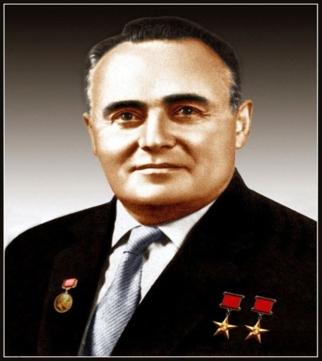  Сергей  Павлович  Королев | 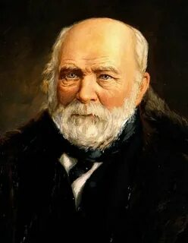  Николай  Иванович  Пирогов | 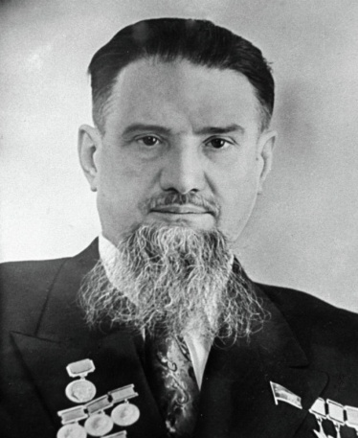  Игорь  Васильевич  Курчатов
1) Этот человек уже в 17 лет разработал проект летательного аппарата оригинальной конструкции – «безмоторного самолета К-5» С.П.Королев.
2) Его называют отцом советской ядерной энергетики. И.В. Курчатов
27 декабря 1946 г. Курчатов и его группа построили первый атомный реактор в Европе. Это позволило получить изотоп плутония, необходимый для создания ядерного оружия. 29 сентября 1949 г., проведя успешные испытания атомной бомбы, СССР официально вступил в ядерный век.
3) Уже в 14 лет поступил в институт. Для того чтобы его приняли в университет, отцу пришлось сделать правку в документах сына, приписав ему два года в графе «возраст». Уже в 22 года получил научную степень доктора, а спустя еще четыре года, то есть к 26 он стал профессором медицины. Н.И. Пирогов
4) В годы великой отечественной войны он отправился в Севастополь обучать моряков размагничивать корабли для борьбы с магнитными минами. И.В. Курчатов
5) Всего он участвовал в четырех войнах: Крымская, Кавказская, Русско-турецкая, Франко-прусская. На раненых солдатах он использовал свои методики и различные открытия, спасая множество жизней. Именно во время таких войн он придумал гипсовую повязку (1854). А позже, во время Крымской войны, стал применять накладывание гипса при лечении переломов.
Н.И. Пирогов
Николай Пирогов стал первым хирургом в истории, применившим в качестве анестезии эфирный наркоз. Это случилось в 1847 г. Любопытно, что изначально врач испытал наркоз на себе, чтобы не навредить здоровью пациента.
6) При жизни его имя было засекречено, только после смерти его именем стали называться улицы, ему устанавливались памятники, сам он был похоронен у Кремлёвской стены.
С.П.Королев.
Королевым в первые в мире были осуществлены:
- запуск в космос первого космонавта Юрия Гагарина
- запуск в космос искусственного спутника земли,
- запуск в космос спутника с живым существом — собака Лайка,
- запуск баллистической ракеты с подводной лодки.

4. Физкультминутка.
Игра крокодил
Микроскоп
Ракета
Глобус
Циркуль
Звезда
Гипс
Ученик
Подводная лодка
Электрический ток
Ученый

5 конкурс – «Народная мудрость»
Уважаемые участники, мы живем в мире, в котором получать любую интересующую нас информацию достаточно просто. Доступ в интернет упростил нам эту задачу. Книги, периодическую литературу, энциклопедии можно взять в библиотеках. Но так ведь было не всегда, буквально несколько столетий назад люди не имели таких возможностей, не все могли даже учиться. Что было источником знаний в те времена?. (Ответы детей). А можно ли считать народную мудрость источником знаний? (ответы детей). Пословицы и поговорки, как всем известно – это народная мудрость, пришедшая к нам из жизненного опыта. И следующее задание будет заключаться в том, что из разрезанных частей вам необходимо будет составить пять пословиц. Вы получите 1 балл за каждую, правильно составленную, пословицу.
Пословицы первой команды:
- Наука в лес не ведет, а из лесу выводит.
- Стыдно не знать, стыдно не учиться.
- Мир освещается солнцем, а человек знанием.
- Не говори, чему учился, а говори, что узнал.
- Если за день ничему не научился, зря прожил день.
Пословицы второй команды:
- Ученье в счастье украшает, а при несчастье – утешает.
- Кончил курс науки, а знает аз да буки.
- Тот живет не тужит, кто с наукой дружит.
- даром не дается — наука трудом берется.
- Где наука служит для мира, там цветет и пустыня.

6конкурс – «РЕБУСЫ»
Ребусы - это занимательная головоломка, шифровка одного или нескольких слов с помощью иллюстраций, букв, цифр и символов. Разгадать ребус – значит расшифровать слово, словосочетание или целую фразу, задуманную автором.

Карточка первой команды
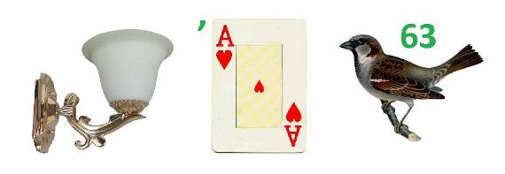
Ответ: браузер

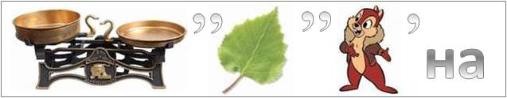
Ответ: величина

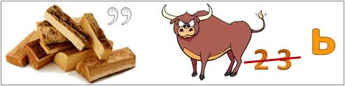
Ответ: правильная дробь

Карточка второй команды.
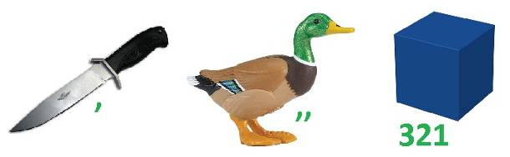
Ответ: ноутбук

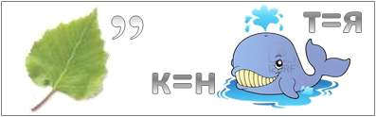
Ответ: линия

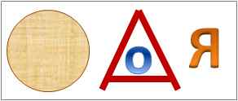 | 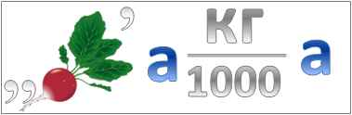
Ответ: круговая диаграмма
6 конкурс – «ПАЗЛ»
Пазл или мозаика— игра-головоломка, в которой требуется составить мозаику из множества фрагментов рисунка различной формы. По мнению психологов, собирание пазлов способствует развитию образного и логического мышления, произвольного внимания, восприятия, в частности, различению отдельных элементов по цвету, форме, размеру и так далее; учит правильно воспринимать связь между частью и целым; развивает мелкую моторику.
Пазл первой команды. Пазл второй команды.
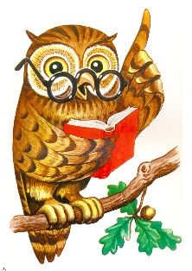
5. Рефлексия
Сегодня мы с вами познакомились со звездами первой величины в мире науки, которые прославили Россию и вписали свое имя в историю нашей страны.
- Какие человеческие качества помогли им этого достичь?
Вы – будущее нашей страны, пока еще маленькие «звездочки». Вы - граждане, которым предстоит строить новую жизнь, новую страну, создавать новую историю. Пока члены жюри производят подсчет ваших баллов, мы предлагаем вам на наших звездочках написать, какие качества вы хотите максимально развить в себе. (Дети записывают свои ответы и цепляют на магнитную доску). Посмотрите ребята, у нас получилось импровизированное небо. А когда человек обращает свой взор в космос, он подсознательно хочет, чтобы его желания сбылись. Мы тоже хотим, чтобы все задуманное вами обязательно исполнилось.

6. Подведение итогов игры. Награждение победителей

